东北师范大学授权专利推介表
专利名称 | 一种用于操作系统实验教学的智能教具
专利号 | ZL201010273275.4
第一发明人 | 马志强 |  | 所属单位 | 计算机科学与信息技术学院
E-mail | mazq@nenu.edu.cn
技术领域 | ■电子与信息 □生物医药 □新材料 □光机电一体化 □环境保护 □新能源、节能技术 □化工 □轻工 □农林牧渔 □其它
技术水平 | ■未鉴定
技术水平 | 通过 组织专家鉴定，为（□国内先进 □国内领先 □国际先进 □国际领先）水平
所处阶段 | ■实验室研发 □小试 □中试 □小批量生产 □批量生产 □其它
成果简介（包括依托项目、主要技术指标、成果优势等，不超过800字）：

该发明提出一种应用于操作系统教学的智能教具，该智能教具的设计中将嵌入式系统的优点与传统教学教具创造性地结合起来。因此模型也兼具可由用户自行编程和直观呈现的两大优点。
模型教具除具有传统教具的直观性、趣味性等优点之外，还允许用户自行编写算法。操作系统进程在执行过程是在算法指导下协调进行的，所以操作系统进程执行的场景是多种多样的，这就要求该模型教具可以演示多种进程执行的场景。该教具采用嵌入式的系统结构，学生、教师都可以自行设计实验，给学生创造了一些动手实践机会。
系统具有材料简单、易于获取，成本低；结构清晰、直观，实验生动形象；设计精巧、轻便，易于携带、使用；可独立于计算机执行等优点，适合在教学中推广。
另外，我国教具行业发展与国外相比仍然相对滞后，这也为教具的发展提供了广阔的发展空间。该智能教具成功的解决了操作系统实验不直观，操作系统学习缺乏趣味性等教学中的问题，具有一定的实践意义。
图片1—2张及文字说明（不超过100字）：
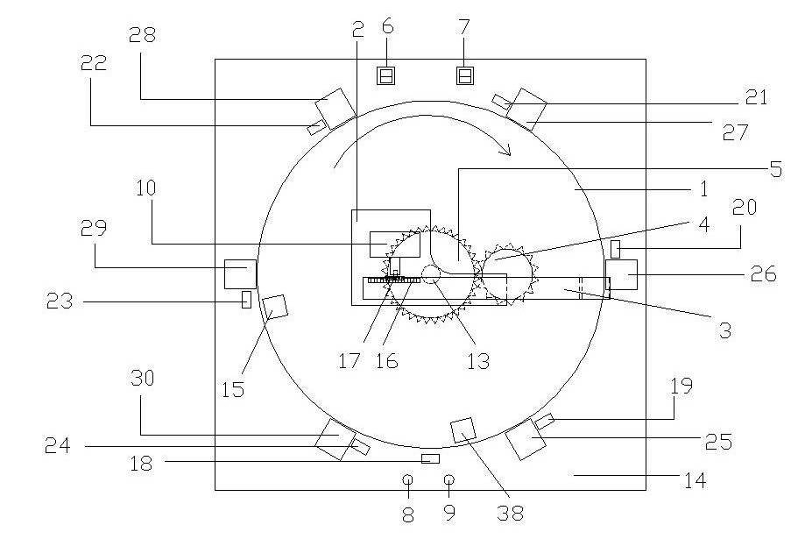
图1 教具俯视图
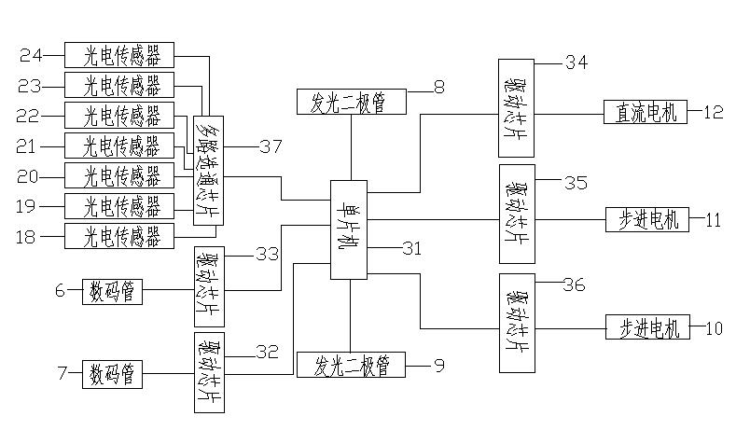
图2 教具控制电路

如图1所示，该教具的主要机械部件包括：转盘、因摩擦与转盘一同旋转的小物块、悬于转盘之上的机械臂、与转盘等高的方台以及起支撑作用的方形黑盒。黑盒中的控制电路如图2所示。这其中包括光电传感器、电机、数码管、发光二极管以及与相关的驱动电路。该电路在单片器事先烧录的程序的控制下支配机械部分运动达到用实物模拟具象化操作系统执行过程的目的。
投资规模及条件（不超过100字）：
- 投资机床设计（10万元）
- 原料购买（5000/月）
- 广告宣传（5万元）
- 技术人员培训（10万元）
市场前景及预期收益（不超过200字）：
传统的教学方法由于缺乏直观性和可操作性而渐渐的被新兴的多媒体教学逐步取代。与国外的教具市场相比，国内的智能教具市场有很大的上升空间。
该专利的提出可以很好的弥补国内智能教具市场的这一空缺，同时也会对操作系统的学习有很大的促进作用。该专利可能带来的预期收益包括：出售教具、教具使用培训以及教具功能升级。
成果拟转化方式 |  | ■技术转让 □许可使用 □合作开发 □不限
预计技术交易额 |  | 50万

